**前端精英班入学测试题**

Name:_________ [Score](http://www.iciba.com/score)_________ 努力 奋斗

选择题每题1.5分，共计45分；代码题每题4分，共计24分;简答题每题2分，共计16分,填空题每题1.5，共15分;

# 一、单选题 （每题1.5分） 请把答案写到答题卡上

|  |  |  |  |  |  |  |  |  |  |
| --- | --- | --- | --- | --- | --- | --- | --- | --- | --- |
| 1 | 2 | 3 | 4 | 5 | 6 | 7 | 8 | 9 | 10 |
|  |  |  |  |  |  |  |  |  |  |
| 11 | 12 | 13 | 14 | 15 | 16 | 17 | 18 | 19 | 20 |
|  |  |  |  |  |  |  |  |  |  |
| 21 | 22 | 23 | 24 | 25 | 26 | 27 | 28 | 29 | 30 |
|  |  |  |  |  |  |  |  |  |  |

1. 下面哪个选项是定义文档类型的标签（）

(A) head

(B) html

(C) Doctype

(D) body

2. 下面哪一项不是meta标签的作用()

(A) 指定网页所使用的编码格式

(B) 设置网页关键字

(C) 设置网页文档类型

(D) 设置网页使用的语言

3. 当网页无法正常显示图片时，可以通过哪种方式对该图片进行描述()

(A)设置alt属性  
 (B)设置title属性  
 (C)设置href 属性  
 (D) 以上都不可以

4.

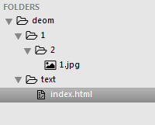

在上面结构中，哪种写法可以在index页面中有输出1.jpg(a)

(A) <img src=”./1/2/1.jpg” />

(B) <img src=”../1/2/1.jpg” />

(C) <img src=”1/2/1.jpg” />

(D) <img src=”1.jpg” />

5. 下面哪些代码注释不起作用？（）

(A)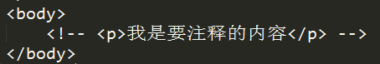

(B)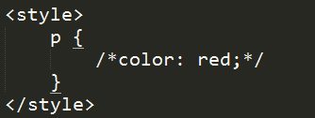

(C) 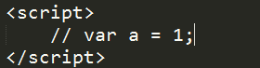

(D) 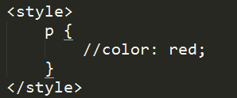

6. 哪个标签属于块级元素？()

(A) font (B) link

(C) div (D) span

7. 给文本输入框设置默认值admin的是下面哪个选项？ ()

(A) <input type=”submit” value=”admin” />

(B) <input type=”textarea” name=”admin” />

(C) <input type=”text” value=”admin” />

(D) <input type=”button” value=”admin” />

8. 设置单选控件默认被选中的是哪个？（）

(A) <input type=”radio” select=”select”>

(B) <input type=”checkbox” select=”select”/>

(C) <input type=”radio” selected=”selected”>

(D) <input type=”radio” checked=”checked”>

9.通过哪个标签可以给表格设置表格头部？（）

(A) <h1></h1>

(B) <th></th>

(C) <td></td>

(D) <caption></caption>

1. 两个相邻元素都设置了margin属性以后，会发生（）

(A) 外边距合并;

(B) 内边距合并;

(C) 内容合并;

(D) 不确定;

1. 在页面中设置一个div元素水平居中对齐，应设置元素的CSS为（）

(A) vertical-align:middle;

(B) margin:0 auto;

(C) background-position:center;

(D) 不确定;

1. 将块级元素转化为行内元素的方式是？（）

(A) display:inline

(B) display:block

(C) display:inline-block

(D) 以上都不是

1. 关于font属性联写描述正确的是（）

(A) font属性中 font-size和font-family先后顺序可以调换

(B) font-weight 属性是用来设置字体是否为斜体显示的

(C) font-style 属性是用来设置字体是否为斜体显示的

(D) 该属性中必须有font-size 和 line-height

1. 关于 .box #one描述正确的是（）

(A) 将html页面中所有类名叫box和one的标签选中并设置样式

(B) 将html页面中类名叫box和one的标签选中并设置样式

(C) 将html页面中类名叫box的标签里面的子元素类名叫one的标签选中并设置样式

(D) 将html页面中类名叫box的标签里面的子元素id名叫one的标签选中并设置样式

1. 精灵图技术主要是通过CSS中的（）属性对精灵图片进行操作

(A) background-attachment ;

(B) background-color;

(C) background-position;

(D) 不确定;

16. “相对定位”是相对何者定位？

(A) 离自己最近的已经定位了的父盒子

(B) 页面版心

(C) 浏览器窗口的左上角

(D) 元素未设置定位时候的位置

17.如果希望一行上的文字与图片垂直居中对齐，可以设置哪个属性：

(A) margin: 0 auto;

(B) text-aline：center

(C) vertical-align: middle

(D) float: left

18.设置a标签的伪类，我们必须按照一定的顺序来设置，正确的顺序是？()

(A) link visited active hover

(B) link visited hover active

(C) visited link hover active

(D) visited link active hover

19.计算盒子模型的宽度不计算下面哪个属性：

(A) border

(B) padding

(C) margin

(D) width

20.解决外边距塌陷方法是？（）

1. 给父盒子设置透明边框
2. 给父盒子设置display: block

(C) 给父盒子设置clear:both

(D) 给父盒子设置padding值

21.在这么一个结构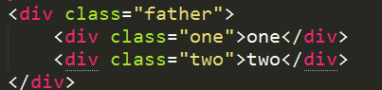，如果要让one盒子在左侧显示，two盒子在右侧显示，那么css代码应该是：（）

(A) .one {float: left} .two {float: right}

(B) .one {float: left} .two {float: left}

(C) .one {float: right} .two {float: right}

(D) .one {float: right} .two {float: left}

22.padding：10px 20px 30px 的设置的顺序是：（）

1. 上 10px、右 20px、左 30px、下 30px
2. 上 10px、下 20px、左 30px、右 30px

(C) 下 30px、上 20px、左 10px、右 10px

(D) 上 10px、右 20px、下 30px、左 20px

23.以下哪些操作不会脱离流

(A) 浮动

(B) 相对定位

(C) 绝对定位

(D) 固定定位

24.在javascript中不存在哪些数据类型

(A) string

(B) number

(C) boolean

(D) int

25.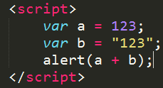输出的结果是什么？

(A) 123123

(B) 246

(C) 123

(D) 以上都不正确

26.下列名称中，能作为变量名的是（）

(A) 1name

(B) this

(C) &function

(D) pArray

27.var a=10; b=20; var d=++b+a++ ; console.log(d);控制台显示的结果是()

1. 33

(B)31

(C)32

(D)以上都不对

1. Var n1=”123”; var n2=123; var c=n1-n2; alert(c); 结果是（）

(A) NaN

(B ) 123123

(C) 0

(D) 都不对

29. 获取数组中元素的个数（数组长度），是哪个属性？（）

(A) count

(B) length

(C) concat()

(D) 以上都不对

30. 关于break与continue描述正确的是（）

(A)break语句只有在switch语句中才能用

(B)当在循环语句中，代码遇到break程序会立马跳出本次循环进入到下一次循环中

(C)当在循环语句中，代码遇到continue程序会立马结束当前循环

(D)当在switch语句中，代码遇到break程序会马上结束当前switch判断

1. **简答题（每题2分）**

1. 有id、类选择器、标签选择器优先级的计算公式是什么？行内样式和！important哪个优先级高？

2. 行内元素和块级元素的具体区别是什么？两种元素的padding和margin可设置吗？

1. 请写出解决外边距合并导致父盒子“塌陷”的几种解决方式

1. 请写出清除浮动的几种方式

1. 请写出将数字转化为字符串的几种方法

6. 例举3种强制类型转换和2种隐式类型转换?

7.请写出写出overflow:hidden display:none visibility:hidden之间的区别

## 8.position的值有哪些？ relative和absolute定位原点是？

1. **填空题（每题1.5分）**

1.页面中有一个div表签，该标签中包含了一个段落表p。通过css样式设置如下：

div{

font-size: 20px;

line-height:20;

}

p{

Font-size:30px;

}

请问p标签中的行高值为____600px____________

1. 如何将表单元素中轮廓线去掉？通过设置___________________
2. 请回答下面的盒模型的真实宽度是多少？_______________

|  |
| --- |
| 1. div{ 2. width: 100px; 3. height: 100px; 4. padding:10px 20px 30px; 5. maring:10px; 6. border-left:1px solid red; 7. } |

4. Js中可以对一个小数进行向上取整的方法是哪个？________________

1. 将两个数组进行合并的方法是？__________________

6. 在背景属性中,让背景图片固定显示如何设置？________________

7. 图片中的title 是_______________ alt是_________________ 。

8. CSS中，清除浏览器所有标签默认样式是____________________________。

1. Join() 方法的作用是_________________________。

10.在js中赋值运算符是____________只判断两个变量的内容是否相同通过__________

1. **代码题（每题4分）**
2. 请使用代码在页面中打印出如下图形：

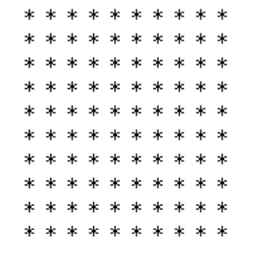

1. 求数字1到100之间所有是3倍数的数字之和

3.在页面中定义一个空数组array。请通过for循环为该数组赋值。最后array数组中的值为: 2,4,6,8,10

1. 在页面中打印出一个**倒直角三角形**。如下图所示

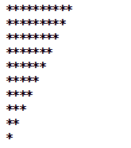

1. 请输出1到100之间的所有质数。

6.请使用 **函数** 的方式，在控制台中输出1到100中所有奇数。 不是函数写法不给分